Медиагород на Поклонной горе: Московский фестиваль прессы пройдет 1 сентября
05.10.2018
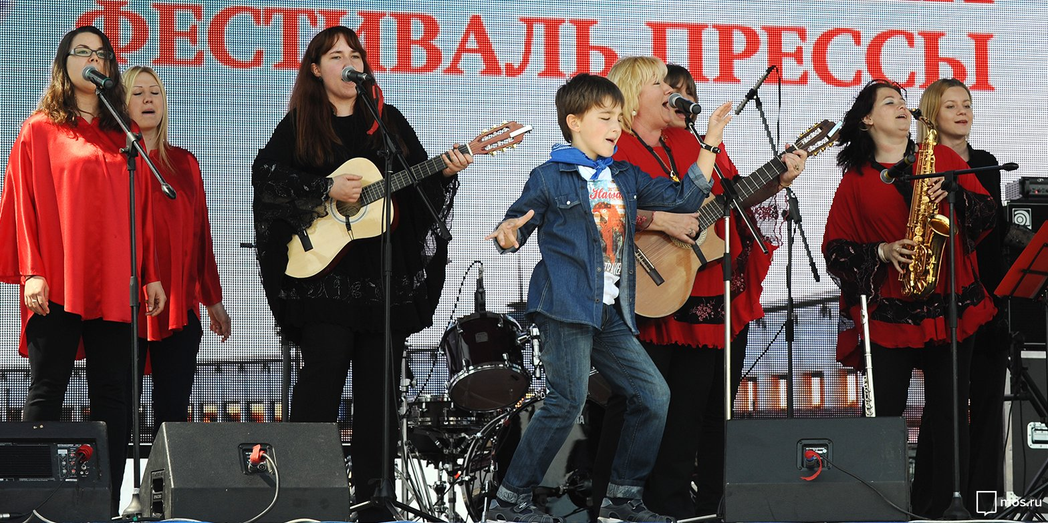

Гостей ждут встречи с авторами изданий и медийными персонами, а также мастер-классы, презентации, лекции, игры и конкурсы.

В День знаний в парке Победы на Поклонной горе состоится XVI Московский фестиваль прессы. Здесь появится целый медиагород с тематическими зонами, посвященными популярным рубрикам газет и журналов: о бизнесе, книгах, детях, увлечениях, спорте и здоровье. В зоне Digital будут представлены электронные издания и онлайн-СМИ.
На фестивале пройдут мастер-классы, презентации, лекции, игры и другие мероприятия. Издательства подготовят встречи со своими авторами и медийными персонами, конкурсы, сюрпризы и подарки. Все желающие смогут получить льготную подписку на любую газету или журнал, который ему понравится.
Московский фестиваль прессы проводится в шестнадцатый раз. Его главные цели — популяризация чтения и расширение аудитории изданий, повышение интереса к журналистике и демонстрация современных технологий, которые используют в СМИ. Он проходит ежегодно при поддержке городского Департамента средств массовой информации и рекламы, Союза издателей и Союза журналистов Москвы.

Адрес страницы: http://mosgorpechat.mos.ru/presscenter/news-of-the-department-for-media-and-advertising-of-moscow/detail/7615304.html
КП города Москвы «Мосгорпечать»

